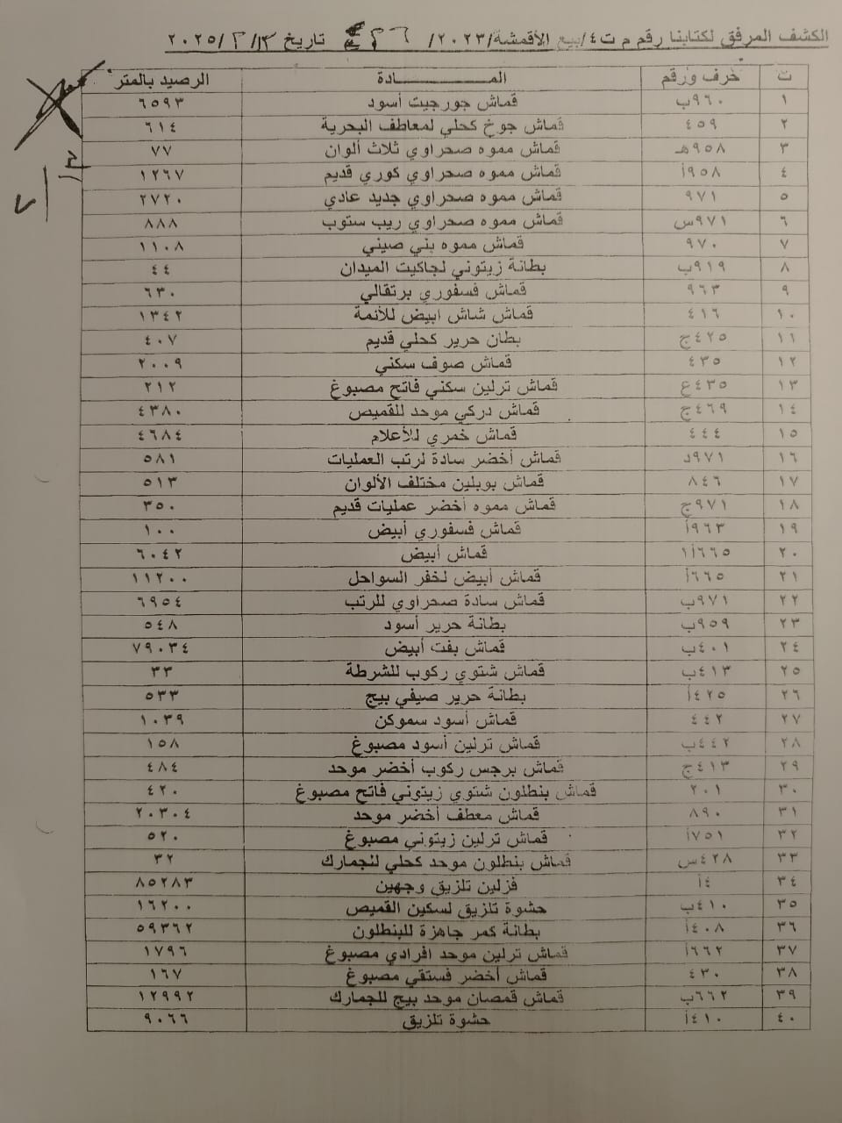

|  |  |  |  |
| --- | --- | --- | --- |
|  | **بسم الله الرحمن الرحيم** **إعلان اعادة طرح عطاء لبيـع**  **أقمشة راكدة** |  | |
| 1. تعلن القيادة العامة للقوات المسلحة الأردنية- الجيش العربي/مديرية المشتريات الدفاعية عن اعادة طرح العطاء رقم م ش7/2/ب/2025/أقمشة راكدة/ والخاص ببيع أقمشة راكدة والموجودة لدى قيادة مستودعات الملابس والمهمات/ أبو علندا.  2. على المتعهدين الراغبين بالإشتراك بهذا العطاء مراجعة مديرية المشتريات الدفاعية/ شعبة الإمداد والتموين لشراء نسخة من شروط دعوة العطاء مقابل دفع مبلغ وقدره (125) مئة وخمسة وعشرون دينار أردني غير مستردة مصطحبين معهم رخصة المهن وسجل تجاري ساري المفعول أو صورة عنهما.  3. يتم بيع دعوات العطاء يوميًا من الساعة (1000) العاشرة صباحًا ولغاية الساعة (1300) الواحدة بعد الظهر من كل يوم ما عدا أيام العطل الرسمية ويكون يوم الاحد الموافق 27/4/2025 الساعة (1300) الواحدة بعد الظهر آخر موعد لبيع المناقصات.  4. يحق للمتعهدين الراغبين بالإشتراك بالعطاء مراجعة الموقع أعلاه للإطلاع على اللوازم المباعة ومعاينتها على أرض الواقع.  5. تعاد المناقصات بواسطة الظرف المختوم إلى مديرية المشتريات الدفاعية/سكرتير اللجان قبل الساعة (1300) الواحدة من بعد ظهر يوم الاثنين الموافق 28/4/2025 ومرفق بها تأمين مالي مصدق بنسبة (3%) ثلاثة بالمئة من قيمة اللوازم وكل مناقصة ترد بعد هذا التاريخ أو غير مرفق بها تأمين مالي تهمل ولا ينظر بها. | | |